Практическая работа № 11

Разработка графического интерфейса пользователя.

Цель практической работы - приобрести навыки проектирования графического интерфейса пользователя.
Краткие теоретические сведения:
Пользовательский интерфейс - это набор программных и аппаратных средств, обеспечивающих взаимодействие пользователя с компьютером. Основу такого взаимодействия составляют диалоги. Под диалогом в данном случае понимают регламентированный обмен информацией между человеком и компьютером, осуществляемый в реальном масштабе времени и направленный на совместное решение конкретной задачи. Каждый диалог состоит из отдельных процессов ввода/вывода, которые физически обеспечивают связь пользователя и компьютера. Обмен информацией осуществляется передачей сообщения.

Порядок выполнения работы:
1. Ознакомиться с теоретическим материалом.
2. Написать демонстрационную программу.
3.Составить отчет.
4.Сделать выводы по работе.
5.Ответить на контрольные вопросы.
Варианты заданий:
Реализовать пользовательский интерфейс онлайн- магазина(любого).
Реализовать возможность просматривать товар, и совершать покупки пользователю.
Пример показан на рисунке 1.

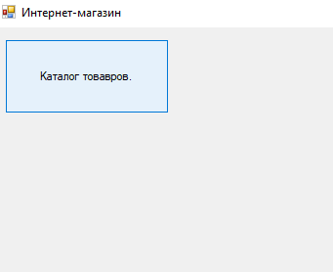
При нажатии на кнопку « Каталог товаров» открывается форма « Каталог товаров».
На форме представлено описание товара, стоимость, фотография.
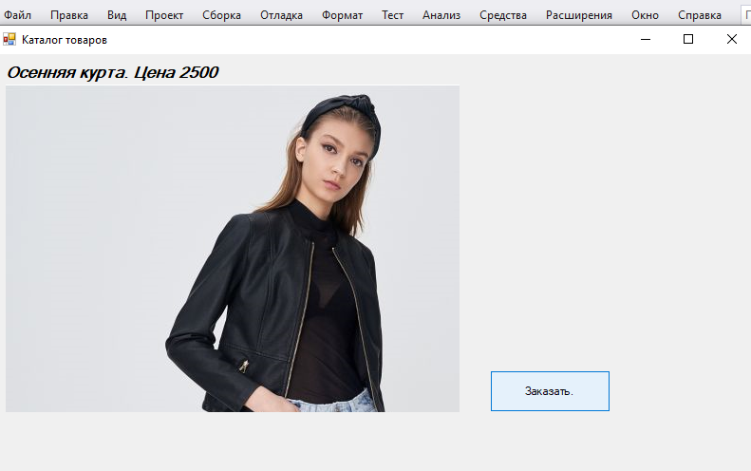

При нажатии на кнопку «Заказать» открывается форма « Заказ». На форме представлено описание товара, стоимость.

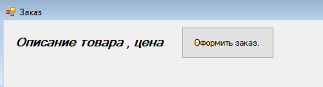
При нажатии на кнопку «Оформить заказ» должен осуществляться переход на первую форму « Интернет магазин»
Содержание отчета

- Название и цель работы.
- Оснащение для выполнения лабораторной работ ы.
- Вариант задания
- Демонстрационная программа.
- Выводы по работе.
- Ответы на контрольные вопросы.

Контрольные вопросы.

1. Что такое пользовательский интерфейс?
2. Опишите принципы разработки пользовательского интерфейса.

